
ESCUELA SUPERIOR POLITÉCNICA DEL LITORAL
Instituto de Ciencias Matemáticas
SEGUNDA EVALUACIÓN DE CÁLCULO DE VARIAS VARIABLES

Guayaquil, 05 de septiembre de 2008

Nombre:…………………………………………………………………Paralelo…………

- (20 puntos) Califique como verdaderas o falsas las siguientes proposiciones.
Justifique su respuesta.

a) ∀(x, y)∈, es una función armónica.

b) Si F y G son dos campos vectoriales de de clase C¹, div(F+G)=divF+divG.

c) Si f(x,y)=xy es la distribución de densidad de carga eléctrica de una lámina cuadrada con vértices en (0,0), (1, 0), (0,1) y (1,1), la densidad de carga promedio de la lámina es 1.

d) Si C es una curva cerrada, el trabajo realizado por un campo F al mover un objeto a lo largo de C es cero.

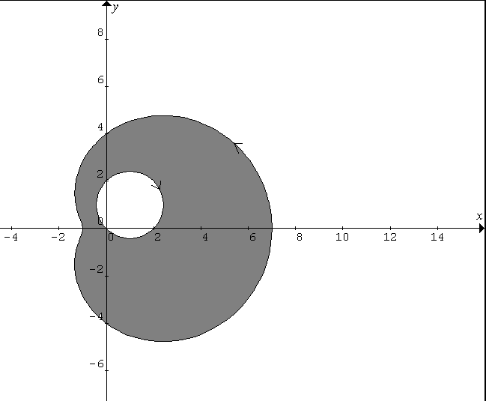
e) El área de la región sombreada de , limitada por las curvas C₁ y C₂, está dada por .
C₁
C₂

- (10 puntos) Evaluar .

- (10 puntos) Determine el volumen del sólido limitado por las superficies x²−y²−z²=1 y y²+z²=1.Realice un bosquejo gráfico del sólido.

- (10 puntos) Empleando un cambio de variable adecuado, calcule donde D es la región limitada por las curvas: y=x, y=−x, , .

- (10 puntos) Una partícula inicia su movimiento sobre la curva r(t)=(4cos(t), sin(t), t) hasta el instante πseg, luego del cual sale en dirección tangente a la trayectoria y se desplaza en línea recta hasta el instante 2πseg.

Si el campo de fuerzas F(x,y,z)=2xye^{z}i+x²e^{z}j+(x²ye^{z}+z²)k actúa sobre la partícula durante todo el movimiento, determine el trabajo total realizado por el campo.

- (10 Puntos) Calcular donde C es el triángulo con vértices en (1, 0, 0), (0, 1, 0), (0, 0, 1) orientado en sentido contrario a las manecillas del reloj.

- (10 Puntos) Calcular el flujo del campo F(x,y,z)=(x+y)i+(y+z)j+(z+x)k a través de la superficie x²+y²−(z−4)²=0 comprendida entre z=0 y z=4.

